Strojírny Brno, a. s

Blanenská 1278/55  
664 34 Kuřim  
Česká re ublika

MVE Ujezd - nálezová zpráva po demontáži turbíny a roměření na dílně

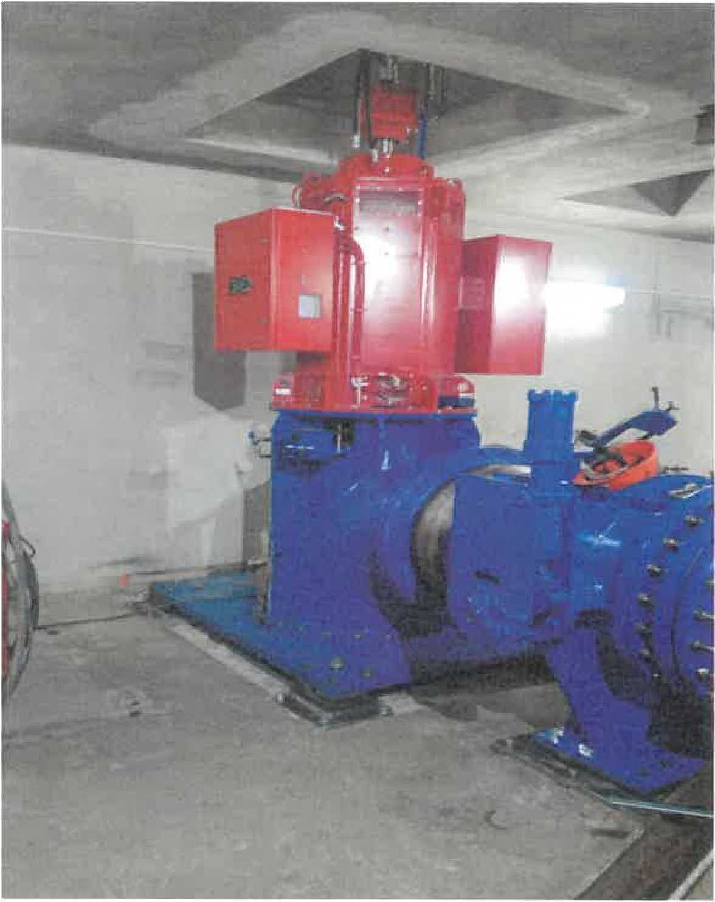

ZPRÁVU PŘEDKLÁDÁ: Strojírny Br o a.s.

ZPRÁVU

VYPRACOVAL:

DATUM:

19. února 2025 Aktualiz ac e z 26.2.202 5 Branenská 1278/55, 664 34 Kuhrn 533

IČO: 25543512, DIČ: CZ25543512 338 412 0

OBCHODNÍ ÚSEK rel:

1. Technická část zprávy Předložená nálezová zpráva hodnotí stav dílů turbíny po dílenské demontáži a následném očištění a proměření demontovaných dílů turbíny. Nálezová zpráva předkládá návrh technického řešení a další postup při opravě turbíny. Obchodní část zprávy předkládá ceny za práce nad rámec této SOD ( vícepráce ) č. 1033/2024 včetně dopadu do termínu realizace Díla. Aktualizace z 26.2. doplňuje závěry z jednání v rámci KD ze dne 25.2.

Technická část zprávy

1. Technické hodnocení stavu demontovaných dílů
   1. Oběžné kolo Stav oběžného kola je velmi dobrý. Při demontáži na stavbě byla provedena kontrola průsaků vody do náboje oběžného kola. Oběžné kolo je bez průsaků. Při dílenské demontáži byla po očištění provedena kontrola povrchu lopat oběžného kola a náboje. Díly jsou bez poškození a kavitace.

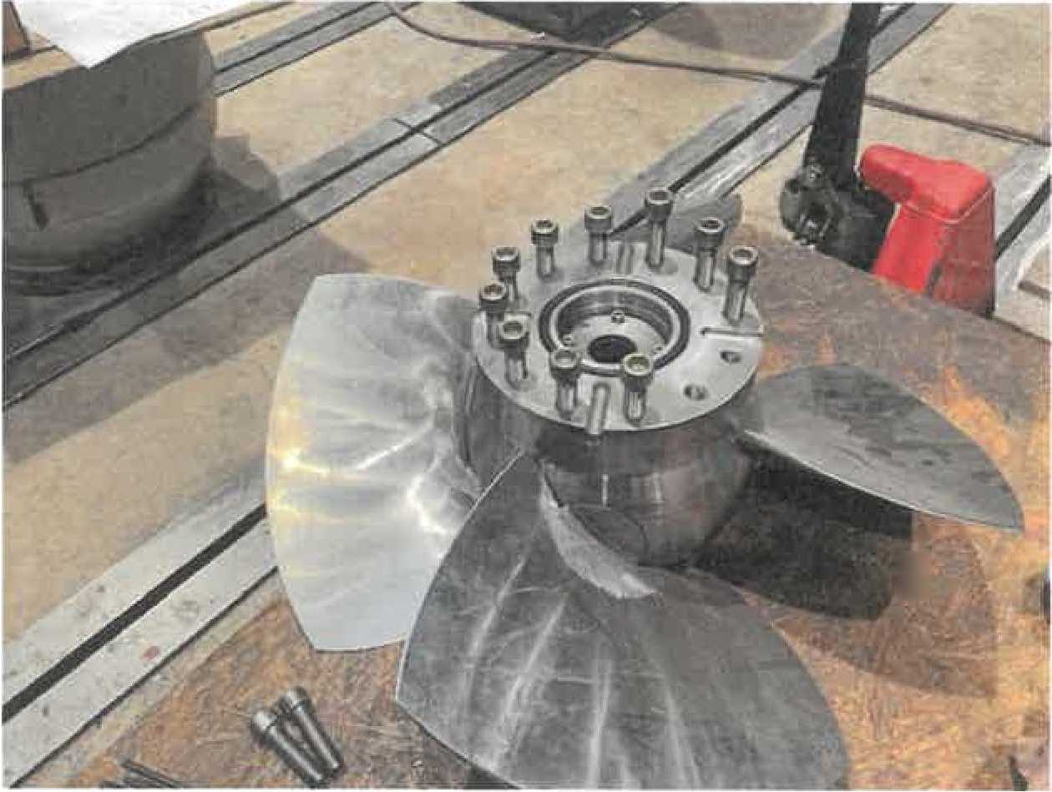

/>

Oběžné kolo

* 1. Rozvaděč, stator turbíny

Rozvaděč a stator turbíny byly očištěny. Po očištění konstatujeme že jsou poškozené zejména nátěry ploch ve styku s vodou. Nátěry ve styku s vnitřní atmosférou jsou poškozeny místně.

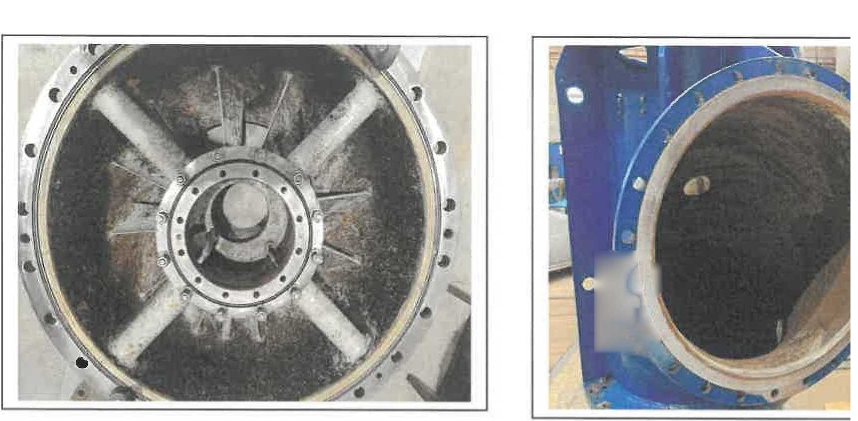

2

n 1 V

Poškozené nátěry rozvaděče

Poškozené nátěry statoru

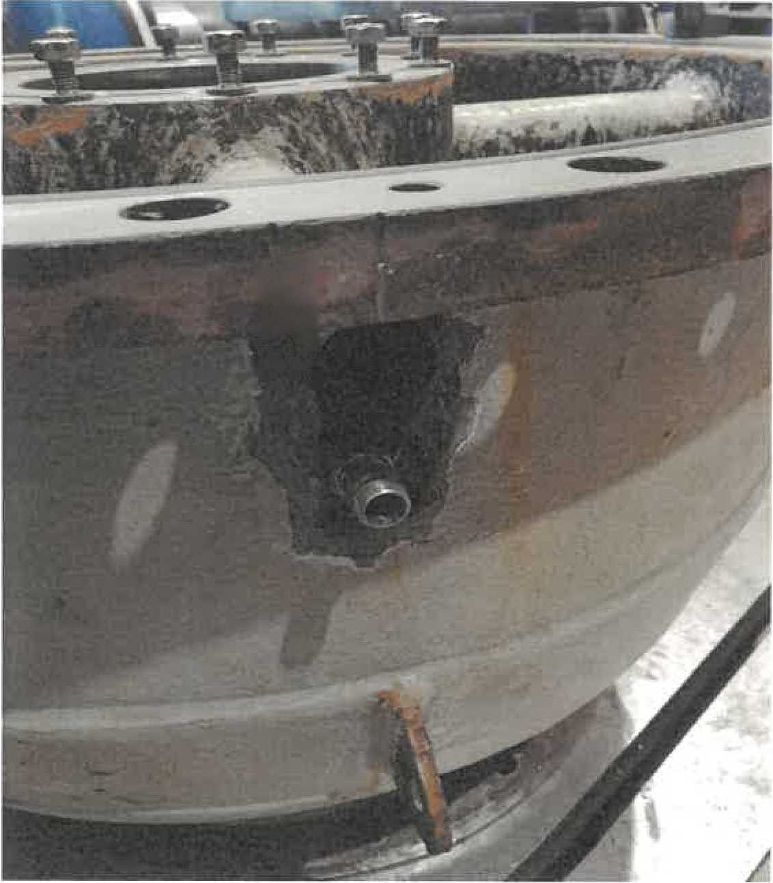



X

Místně poškozené vnější nátěry

* 1. Hřídel turbíny

Hřídel turbíny byl očištěný. Následně byla provedena kontrola funkčních ploch a házivosti funkčních ploch na soustruhu. Protokol z měření je uvedený v Příloze č. 1 Nálezové zprávy.

Po provedení kontroly hřídele konstatujeme následující stav: všechny kontrolované rozměry a házivosti hřídele jsou bez poškození neopravitelně je poškozený keramický nástřik v místě ucpávky turbíny

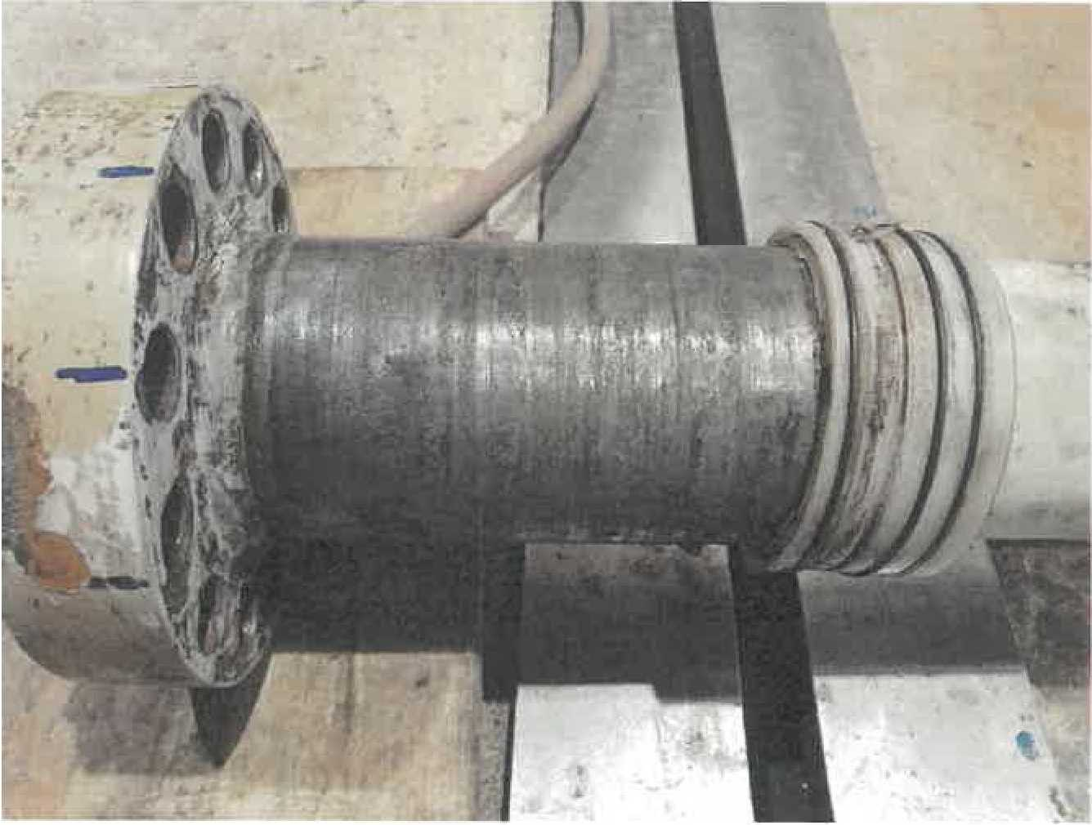

Poškozený nástřik hřídele v místě ucpávky

* 1. Ucpávka hřídele turbíny

Po demontáži a kontrole konstatujeme následující stav:

všechna rotační těsnění ucpávky jsou zcela opotřebená

labyrint nad oběžným kolem je provozně zcela opotřebený těleso ucpávky včetně spojovacího materiálu je v dobrém stavu, díly jsou použitelné pro další provoz turbíny

Příčina opotřebení těsnění ucpávky:

Při montáži na stavbě bylo zjištěno zanesení celého prostoru ucpávky a labyrintu jemným blátem s příměsí drobných abrazivních nečistot. Zjištěný stav jsme konzultovali s technikem dodavatele těsnění, který tuto skutečnost považuje za hlavní příčinu zkrácené životnosti rotačního těsnění a labyrintu. V podstatě lze konstatovat, že hlavní příčinou snížené životnosti uzlu ucpávky je kvalita vody na vodní nádrži Újezd.

* 1. Ložiska hřídele turbíny

Po demontáži a kontrole konstatujeme následující stav:

rotační těsnění tělesa vodícího ložiska včetně veškerého stacionárního těsnění je opotřebené vodící ložisko je mírně opotřebené, stav opotřebení odpovídá době provozu ložiska

těleso vodícího ložiska včetně spojovacího materiálu je v dobrém stavu, díly jsou použitelné pro další provoz turbíny



rotační těsnění tělesa radiálního ložiska včetně veškerého stacionárního těsnění je opotřebené

radiální ložisko je mírně opotřebené, stav opotřebení odpovídá době provozu ložiska těleso radiálního ložiska včetně spojovacího materiálu je v dobrém stavu, díly jsou použitelné pro další provoz turbíny všechny zbývající díly obou ložisek jsou v dobrém stavu a jsou použitelné pro další provoz



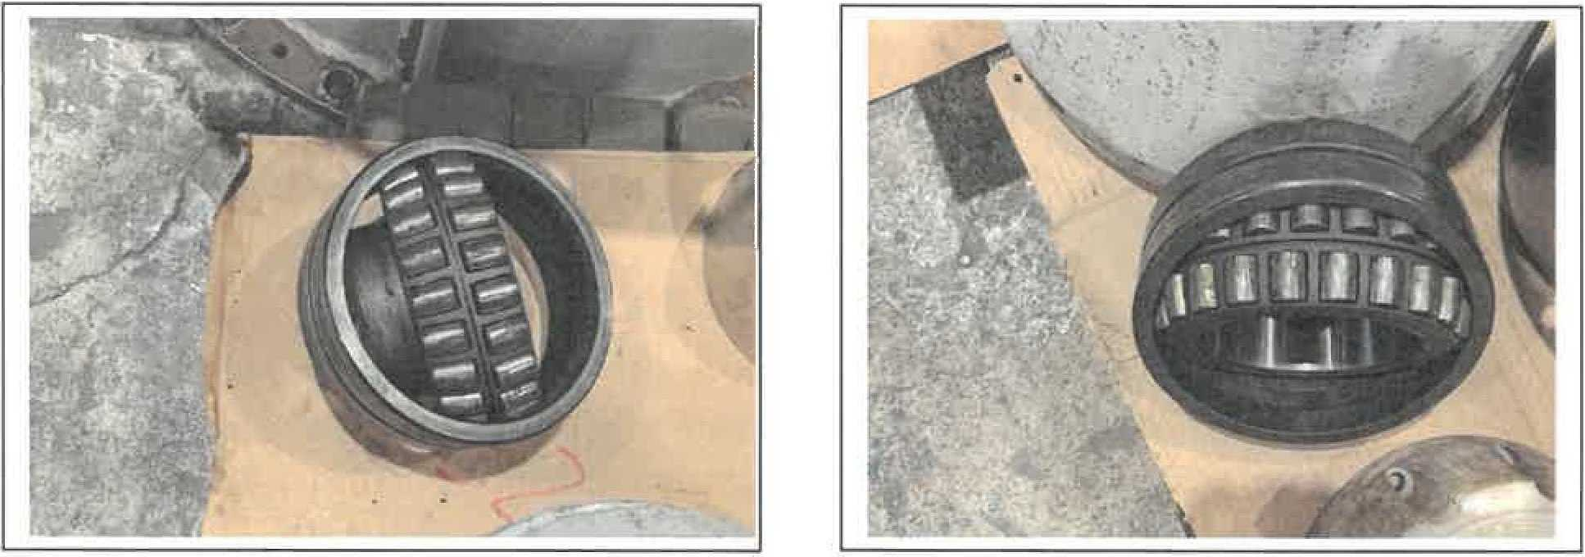

fei

Vodící ložisko turbíny Radiální ložisko turbíny

* 1. Spojka, brzda, odstředivý vypínač

Byla provedena revize všech dílů. Díly nevykazují žádné poškození, jsou použitelné pro další provoz turbíny.

* 1. Servomotor oběžného kola, rotační rozvod Po demontáži a kontrole konstatujeme následující stav:

díly servomotoru oběžného kola ( válec a píst servomotoru, pístní tyč, přestavná tyč, víka servomotoru ) jsou v dobrém stavu a jsou použitelné pro další provoz těsnění pístu servomotoru, pístní tyče a přestavné tyče, vodící pásy jsou mírně opotřebené, opotřebení odpovídá době provozu turbíny

veškeré stacionární těsnění je mírně opotřebené, opotřebení odpovídá době provozu turbíny třecí spojka servomotoru je v dobrém stavu, je použitelná pro další provoz rotační rozvod vykazuje průsaky oleje přes rotační těsnění hřídele rotačního rozvodu

1. Návrh technického řešení
   1. Oběžné kolo

U oběžného kola budou provedeny práce dle SOD, neuplatňujeme žádné vícepráce.

* 1. Rozvaděč, stator turbíny

U rozvaděče a statoru turbíny doporučujeme provést opravu nátěrů podle následujícího postupu:

1. plochy ve styku s vodou plochy ve styku s vodou navrhujeme otryskat a provést nové nátěry
2. plochy ve styku s vnitřní atmosférou navrhujeme provést opravu poškozených míst. Poškozená místa budou mechanicky očištěna a bude provedena oprava nátěru poškozených míst

Případnou opravu nátěrů považujeme za vícepráci.

Na základě jednání během KD dne 26.2. 2025 bylo rozhodnuto, že oprava nátěrů nebude provedena podle výše uvedeného návrhu. Bude provedena pouze lokální oprava nátěrů ploch ve styku s vodou v místě přírubových spojů statoru a rozvaděče, kde jsou nátěry nejvíce poškozeny. Tato místa budou mechanicky očištěna a bude provedena oprava nátěru.

* 1. Hřídel turbíny

Navrhujeme stávající keramický povlak osoustružit na čistý povrch a plochu hřídele v místě ucpávky opatřit novým keramickým nástřikem, který bude následně přebroušen na jmenovitý rozměr. Opravu hřídele považujeme za vícepráci.

* 1. Ucpávka hřídele turbíny

Navrhujeme provedení následujících prací:

* všechna rotační těsnění ucpávky budou dodána nová
* labyrint nad oběžným kolem bude vyrobený nový
* těleso ucpávky včetně spojovacího materiálu bude očištěno a připraveno pro zpětnou montáž

Všechny uvedené dodávky a práce byly předpokládány, budou provedeny práce dle SOD. Neuplatňujeme žádné vícepráce.

Příčina opotřebení těsnění ucpávky: vnikání jemného bláta společně s abrazivním materiálem.

Jako možné řešení snížení uvedeného provozního rizika doporučujeme doplnění plastového krytu přes přírubu hřídele oběžného kola viz přiložený náčrt. Kryt bude vyrobený s minimální vůlí oproti průměru příruby hřídele (vůle 0,5 mm na plochu). Jsme si vědomi, že navržený kryt možnost vniknutí nečistot do ucpávky zcela

neodstraňuje, ale podle našeho názoru by se měla prodloužit životnost rotačního těsnění ucpávky. V případě zájmu o navržené řešení uplatňujeme dodávku krytu jako vícepráci.

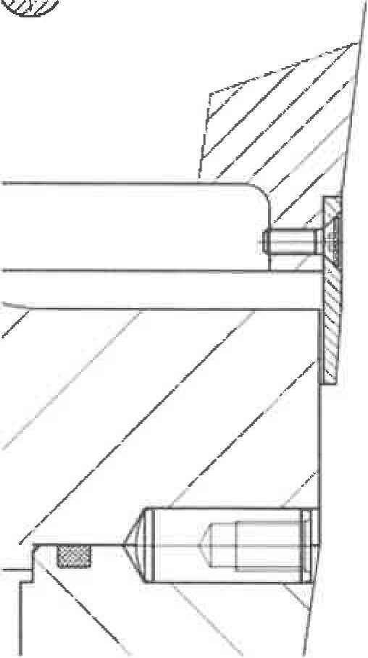

Návrh krytu příruby hřídele

* 1. Ložiska hřídele turbíny

Navrhujeme provedení následujících prací:

1. vodící ložisko turbíny

rotační těsnění tělesa vodícího ložiska včetně veškerého stacionárního těsnění budou dodána nová vodící ložisko bude vyměněno za nové těleso vodícího ložiska včetně spojovacího materiálu bude očištěno a připravenou na zpětnou montáž

Všechny uvedené dodávky a práce byly předpokládány, budou provedeny práce dle SOD. Neuplatňujeme žádné vícepráce.

1. radiální ložisko turbíny

rotační těsnění tělesa radiálního ložiska včetně veškerého stacionárního budou dodána nová radiální ložisko bude vyměněno za nové

Dodávku specifikovaného materiálu považujeme za vícepráci, práce spojené s opravou dílů a montáží jsou součástí SOD, za tyto práce neuplatňujeme vícepráce.





* 1. Spojka, brzda, odstředivý vypínač

U spojky, brzdy a odstředivého vypínače budou provedeny práce dle SOD, neuplatňujeme žádné vícepráce.

* 1. Servomotor oběžného kola, rotační rozvod

Navrhujeme provedení následujících prací:

díly servomotoru oběžného kola budou očištěny a připraveny na zpětnou montáž. Práce jsou v souladu s SOD, neuplatňujeme vícepráce těsnění pístu servomotoru, pístní tyče a přestavné tyče, vodící pásy budou dodány nové. Bude provedena demontáž stávajícího materiálu a montáž nového materiálu na pracovní posici. Dodávky materiálu a práce považujeme za vícepráce veškeré stacionární těsnění bude dodáno nové. Dodávku považujeme za vícepráce

třecí spojka servomotoru bude očištěna a připravena na zpětnou montáž. Práce jsou v souladu s SOD, neuplatňujeme vícepráce

rotační rozvod bude demontovaný na jednotlivé komponenty. Bude dodáno nové rotační těsnění výstupního hřídele rozvodu. Následně bude provedena zpětná montáž a tlaková zkouška rotačního rozvodu ( bude provedena simulace provozních otáček na vrtačce spojená s odtlakováním vlastního rozvodu ). Součástí dodávky budou přípravky pro provedení zkoušky. Specifikované dodávky a práce považujeme za vícepráce

1. Obchodní část nálezové zprávy

1. Cena prací nad rámec SOD ( víceprací )

| Položka: | Celková cena v Kč |
| --- | --- |
| 1. Nátěry rozvaděče a statoru Materiál: 7.400, 1.200,- Příprava povrchu: 48000;-9.000,- Provedení nátěru: 4-37600;- 3.000,- | 13.200,  -- |
| 2. Hřídel turbíny  Strojní a zámečnické práce: 22.500,- Keramick nástřik včetně broušení: 42.400,- | 64.900,  -- |
| 3. Kryt ucpávky Materiál: 3.1 OO,- Práce na dílně: 28.500,- | 31.600,  -- |
| 4. Radiální ložisko turbíny Materiál ložisko rotační těsnění : 16.200,- | 16.200,  -- |
| 5. Servomotor oběžného kola, rotační rozvod Materiál ( těsnění, manžety, vodící pásy ):  21 .OOO,Práce na dílně: 24.000 - | 45.000,  -- |
| Vícepráce celkem | 226.700,- |

170.900,--

Uvedené ceny jsou bez DPH

2. Termín provedení Díla

Dodávky materiálu a práce uvedené v Nálezové zprávě mají dopad do termínu realizace opravy turbíny dle SOD č. 1033/2024. Termín dodávky nového materiálu je 8 týdnů od objednání. Na základě této skutečnosti žádáme o prodloužení termínu plnění do 9.5.2024. Předpokladem dodržení tohoto termínu je odsouhlasení Nálezové zprávy do 28.2.2024

Ill. Příloha

Příloha č. 1 Protokol z měření hřídele turbíny